**Despliegue en Ambiente de QAS**

Contenidos

Objetivos 3

Procedimiento de despliegue 4

Revisión de solicitud 4

Sincronización de repositorio 5

Validación 5

Pasar cambios a código fuente 6

Compilación 7

Copia de archivos a servidor FTP 8

Ejecución de scripts 10

Despliegue 12

# Objetivos

El presente documento es guía para realizar despliegues de los requerimientos en el entorno de QAS.

# Procedimiento de despliegue

A continuación se detalla los pasos a seguir para realizar el pase de un requerimiento desarrollado al ambiente de pruebas (QAS):

## Revisión de solicitud

El desarrollador envía un correo indicando que ha concluido con el desarrollo con el formato adjunto:

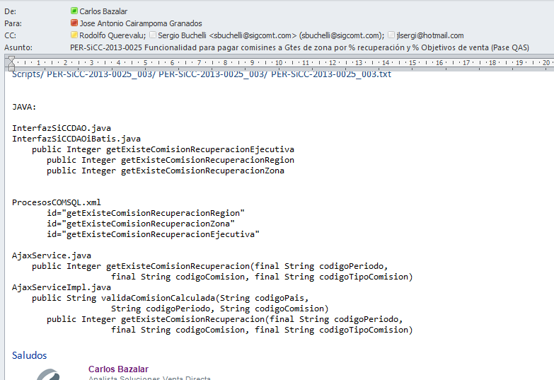

## Sincronización de repositorio

Sincronizar el repositorio y bajar la última versión de los cambios que realizo el programador:

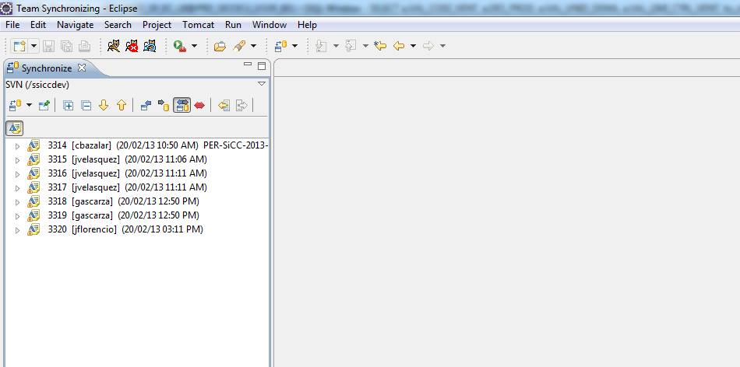

## Validación

Buscar la carpeta que contiene los cambios del pase:

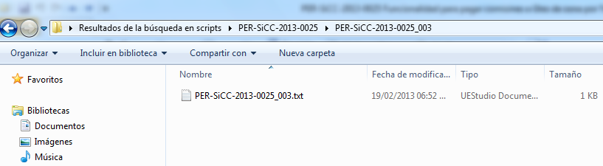

En esta carpeta se debe revisar lo siguiente:

* Scripts: Los scripts deben mantener el estándar de base datos.
* Archivo de Texto: El archivo debe tener el detalle suficiente para realizar el pase (en el caso de clases que son comunes deben estar los nombres de los métodos, en los archivos XML deben estar los identificadores de lo que debe pasarse, en el caso de a Paquetes debe figurar el nombre de procedimientos y/o funciones que cambiaron.

En caso no cumpla con las validaciones se debe retornar al desarrollador el requerimiento para que corrija el pase.

## Pasar cambios a código fuente

Abrir el comparador de Carpetas (Araxis Merge) y comparar el proyecto de Desarrollo (DEV) con el de Pruebas (QAS) y pasar los cambios que solicito que se pasara, estos cambios incluyen archivos parciales y o completos de Clase, XML, paquetes Procedimientos y funciones que estén en el proyecto:

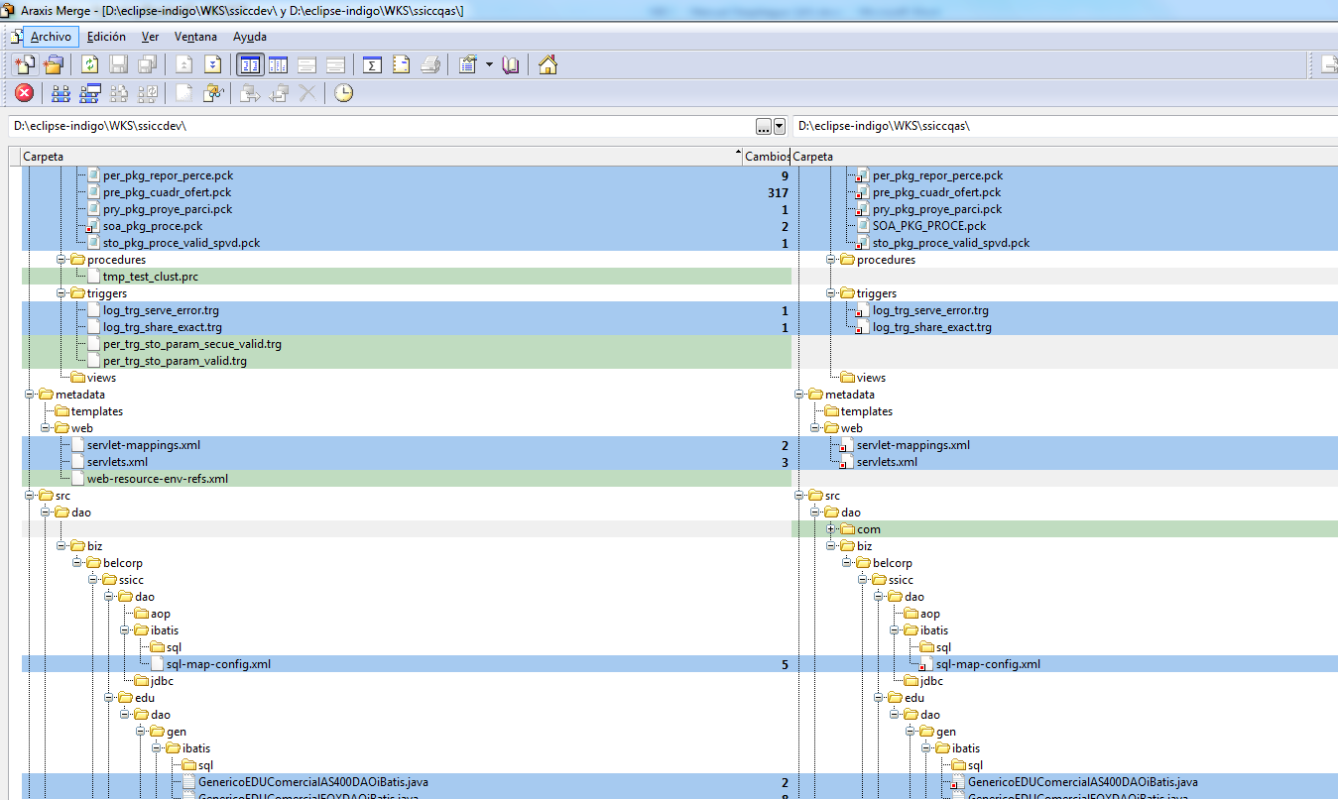

## Compilación

Una vez finalizada en el pase de los cambios al proyecto de QAS se debe ejecutar los siguientes pasos usando el ant del proyecto:

* Ejecutar “clean” para limpiar el proyecto.

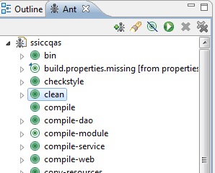

* Ejecutar “package-ear” para generar el ear del proyecto.

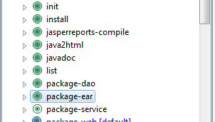

Una vez finalizada la ejecución se generara el archivo ssiccperu.ear en la carpeta “\dist\webapps” donde se encuentra el proyecto de QAS.

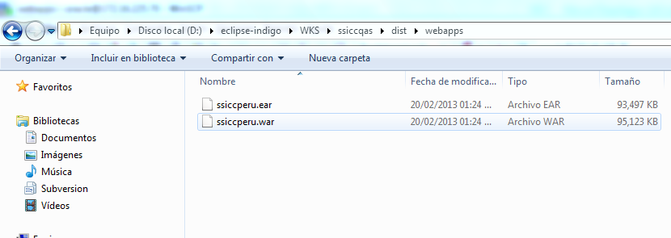

## Copia de archivos a servidor FTP

Una vez finalizada la ejecución se generara el archivo ssiccperu.ear en la carpeta se deben copiar al servidor el ejecutable generado (EAR) y las carpetas de los scripts (*) para lo cual se deben seguir los siguientes pasos:

* Conectarse mediante WINSCP al servidor FTP de QAS (pelnx70), el protocolo de conexión es SFTP y se utiliza una clave privada para conectarse (pelnx70.ppk)

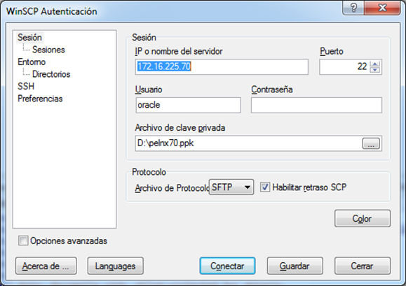

* Ingresar la clave publica (Pa55w0rd)

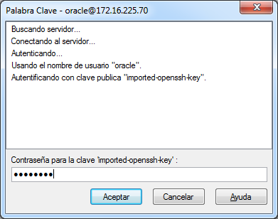

* Ingresar a la carpeta desplieguesSSiCC/EARs y crear una carpeta con el formato YYYYMMDD_HH00 que corresponde a la fecha actual y hora actual en que se esta realizando el despliegue.

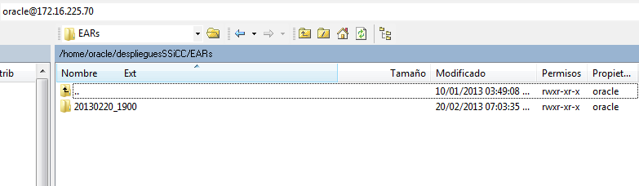

* Copiar en la carpeta el ejecutable generado (ear) y los scripts a ejecutarse (*).

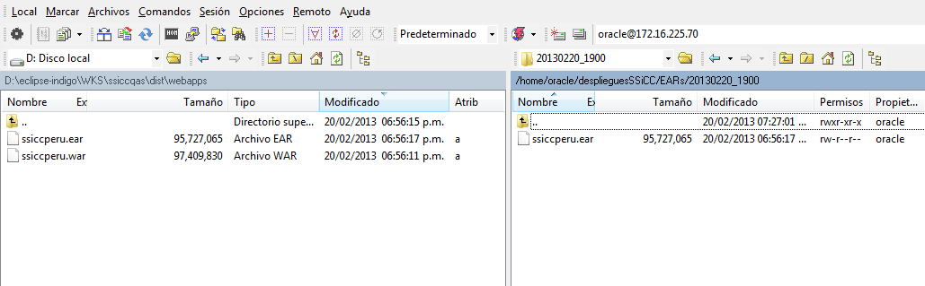

Nota:

(*) Los Shell de despliegues te permiten ejecutar los scripts de base de datos pero para que el tiempo de despliegue sea menor se puede ir ejecutando manualmente los scripts mientras se realiza la compilación del EAR que toma tiempo en generarse.

## Ejecución de scripts

Los scripts pueden de ejecutarse de dos formas, colocando los scripts en la carpeta donde se coloco el EAR o ejecutarlos manualmente desde un IDE para base de datos en modo COMMAND LINE.

* El modo de ejecución a través del Shell solo debe colocarse la carpeta que contiene los scripts, estos serán ejecutados solo si se mantiene el standar de la carpeta.

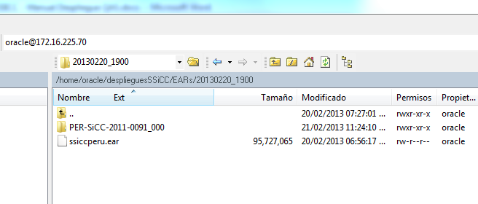

El Shell toma los archivos con extensión sql y ejecuta todos los scripts que se indica en este archivo, en caso este script contenga una invocación de un paquete este también debe colocarse después de haber pasado todos los cambios.

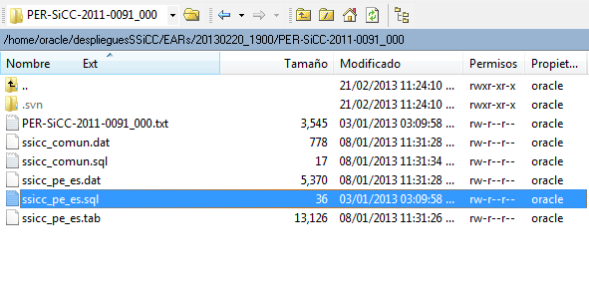

* El modo de ejecución a través de un IDE se debe realizar la misma tarea pero de forma manual, esta forma de ejecución permite avanzar en paralelo y ganar tiempo en tiempos muertos en los que se depende de una tarea del computador como la compilación del EAR.

El IDE debe permitir ejecutar en modo COMMAND LINE, de forma que permita validar errores en la ejecución.

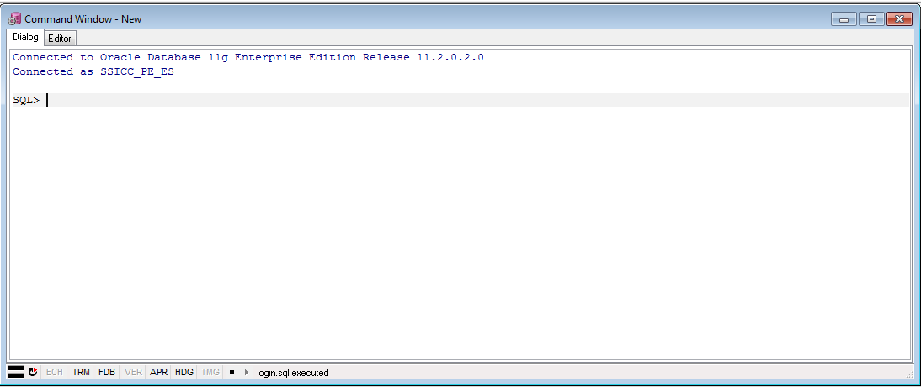

En la ejecución de scripts se debe ejecutar los archivos con extensión sql para probar que las invocaciones sean correctas.

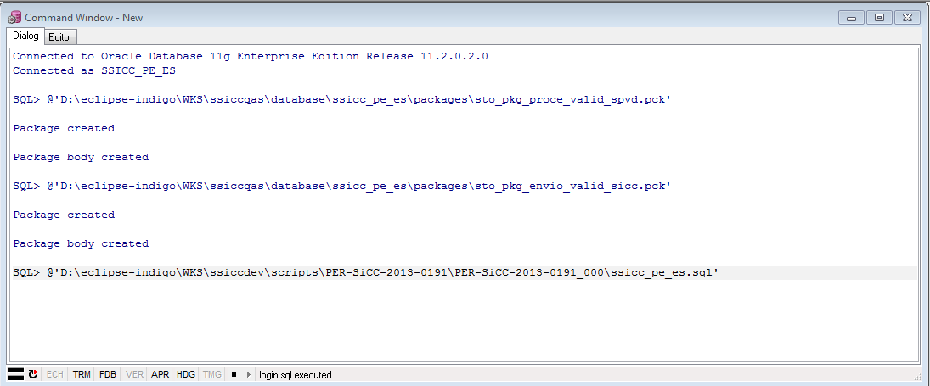

## Despliegue

* Ingresar vía Putty al servidor pelnx70 con el usuario peqas

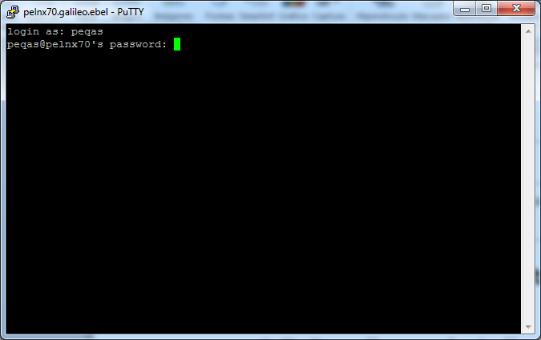

* Ejecutar el siguiente comando. Tomar en cuenta que se debe de pasar como argumentos los siguientes valores:

VERSION: Versión a desplegar.

P/M: País/Marca.

ALL: Palabra reservada para realizar el despliegue.

sudo -u oracle

cd desplieguesSSiCC/

./.Auto_SSICC_QAS_Fenix.sh VERSION P/M ALL

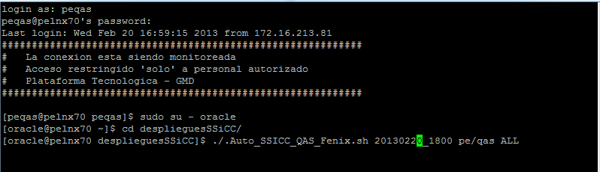

Nota: Para cancelar la ejecución del script .Auto_SICC_QAS_Fenix.sh basta con presionar la combinación de teclas CONTROL + C en cualquier momento.

Lo primero que hace el script denominado: .Auto_SICC_QAS_Fenix.sh es verificar si la carpeta del despliegue (20110519_180) existe en la carpeta EARs, de no encontrarse procederá a traerla desde el repositorio central.

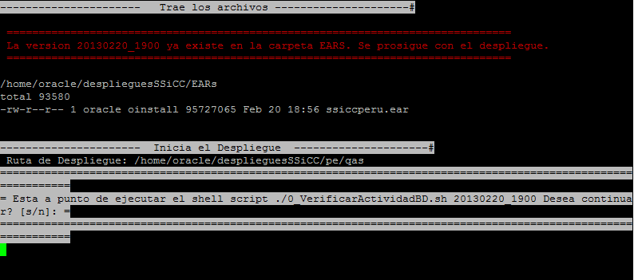

Seguidamente el script realizara una serie de preguntas acerca si se desea ejecutar un determinado script o no. Las respuestas consideradas validas son únicamente SI o NO.

La decisión de ejecutar o no un script deberán de estar basada en la función del script o el contenido de los despliegues, por ejemplo si el despliegue contiene EARs entonces si se debería de ejecutar el script ./3_7_EjecutarScriptBD.sh.

La información sobre que contiene los despliegues se obtiene como resultado de ejecutar el comando ./1_CopiarArchivos.sh, el cual verifica el contenido de los despliegues y almacena dicha información en un log histórico.

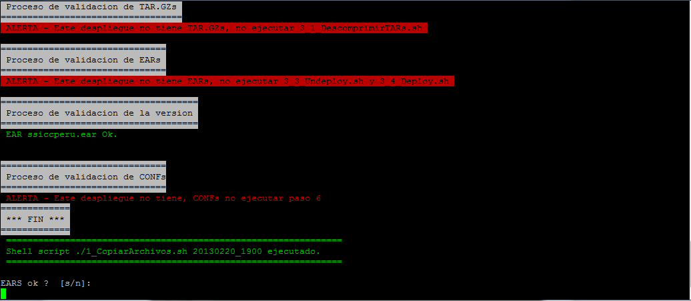

Para verificar si el despliegue se ha realizado satisfactoriamente y si las aplicaciones y las colas se encuentran correctamente levantadas se debe de revisar la salida del siguiente script ./5_ValidarInstancias.sh.



